[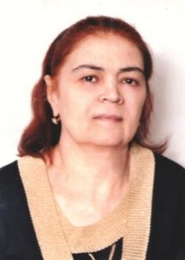](https://dgmu.ru/wp-content/uploads/2017/01/azizova_foto_2.jpg)**Азизова Хамис Нурмагомедовна**– кандидат исторических наук, доцент кафедры философии и истории. В 1976 г. окончила исторический факультет ДГУ и работала в секторе истории КПСС Института истории, языка и литературы Даг.филиала АН СССР. В 1979 году поступила в аспирантуру. В 1990 г. защитила кандидатскую диссертацию в Москве в педагогическом институте им. В.И. Ленина. Работает в ДГМУ с 1985 г., преподает Историю России. Автор более 80 публикаций, в том числе 1 монография, 5 учебных пособий.

**E-mail:** [asbat.azizova@mail.ru](mailto:asbat.azizova@mail.ru)